1. 软件实施做什么，任职要求？

参考资料: <https://zhuanlan.zhihu.com/p/443560548>

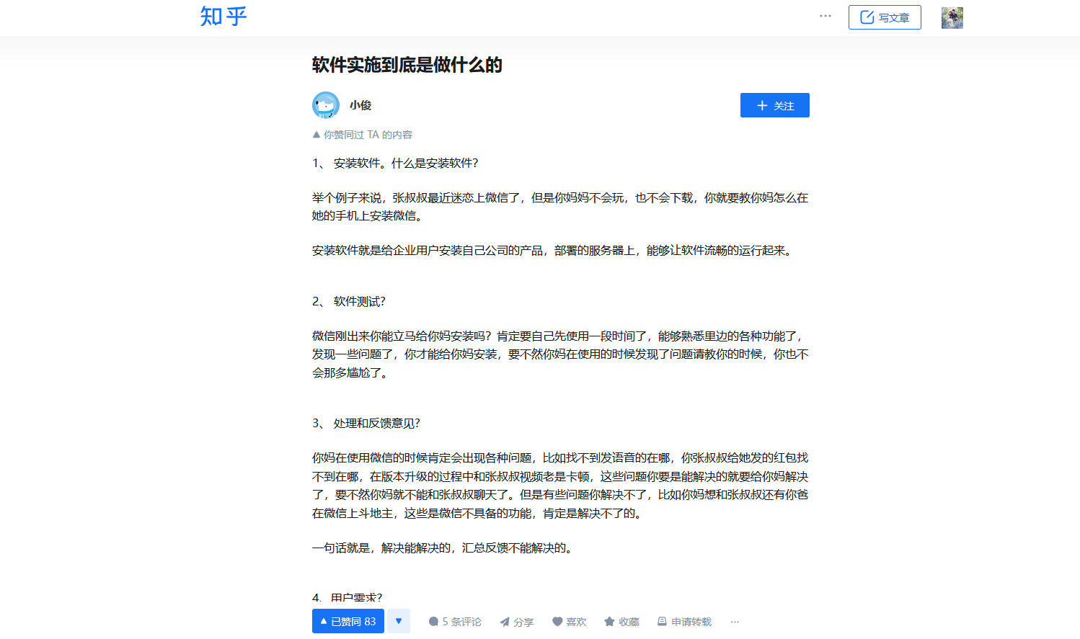

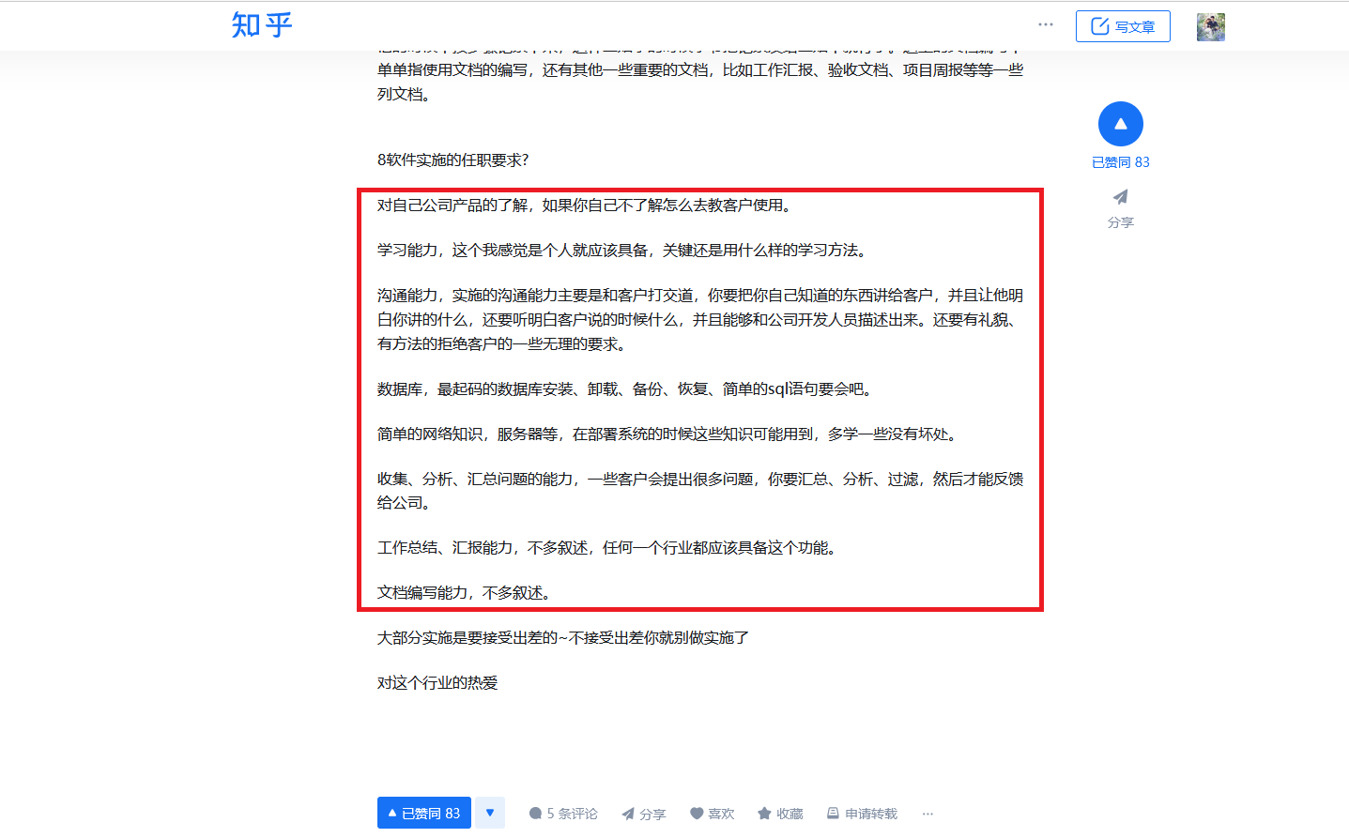

1. 学会利用网络，提高解决实际问题的能力
2. 百度：快速获取信息和答案，适合问题排查

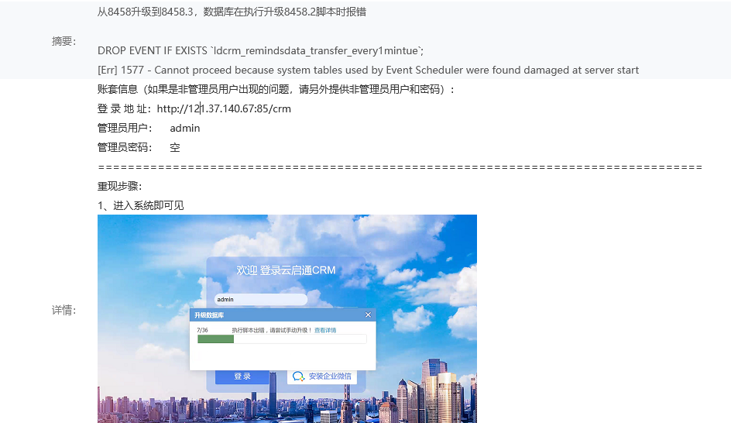

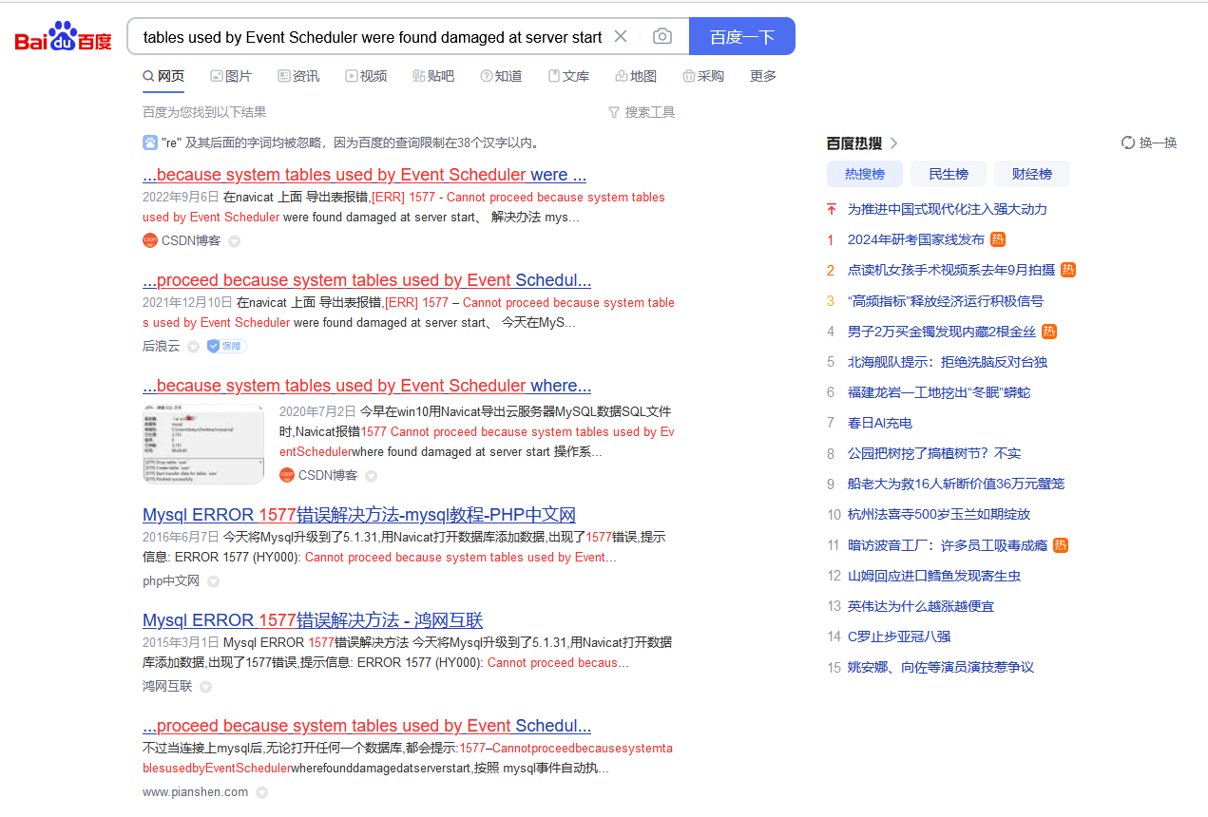

1. 知乎：日活2500万，高知人群80%（人均985），专题做得非常有深度

参考资料： <https://zhuanlan.zhihu.com/p/625196760>

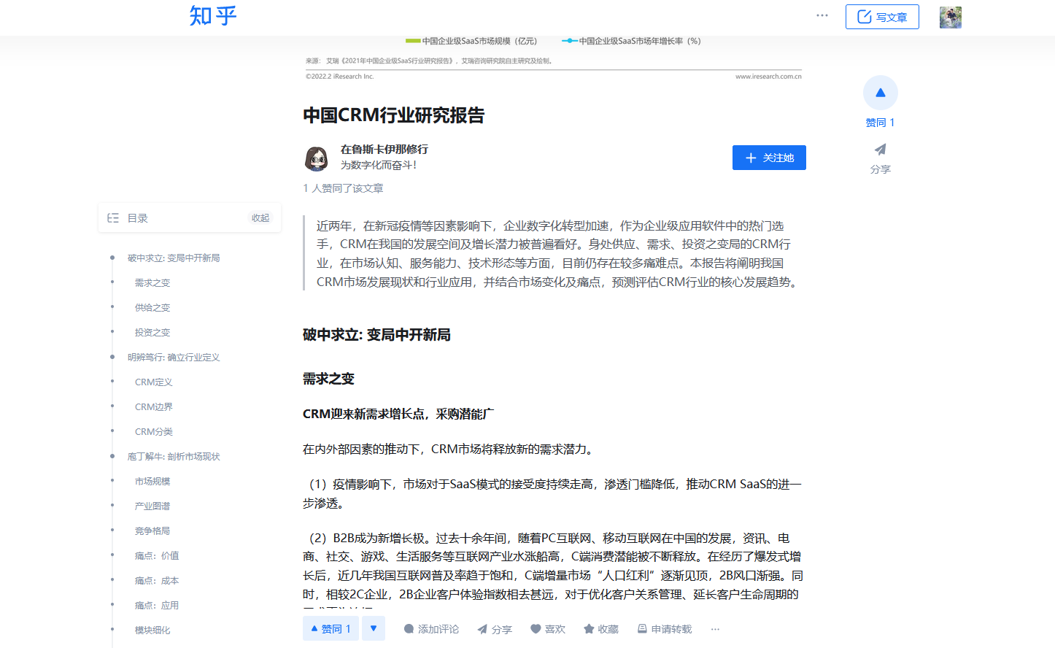

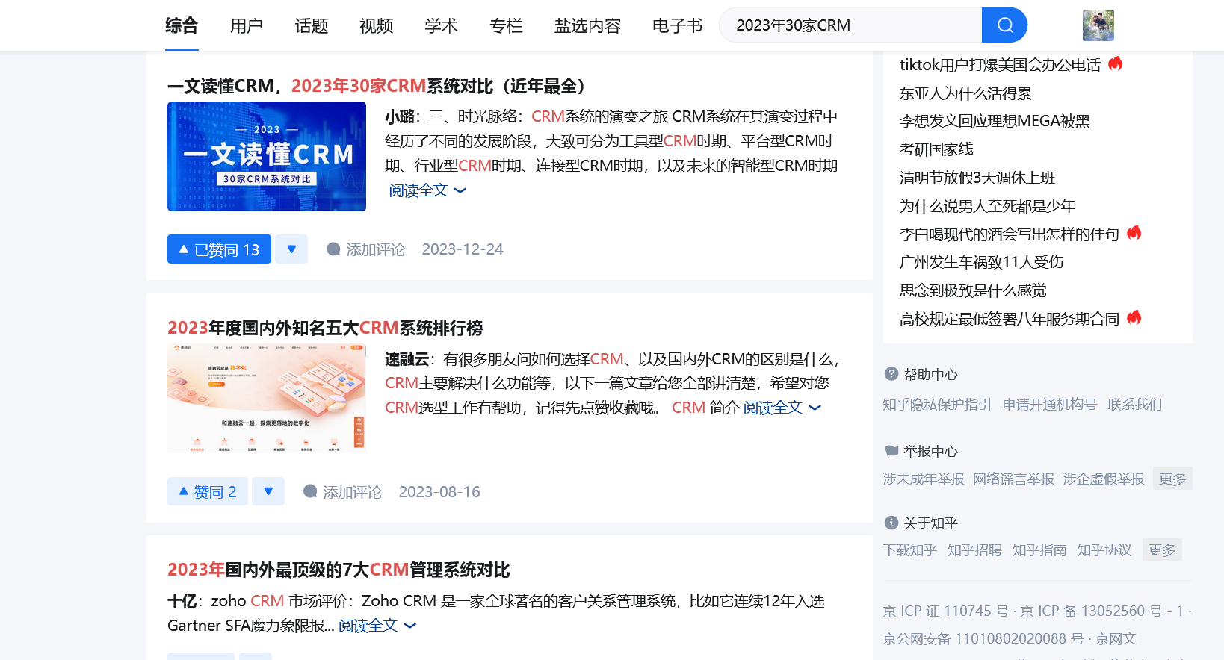

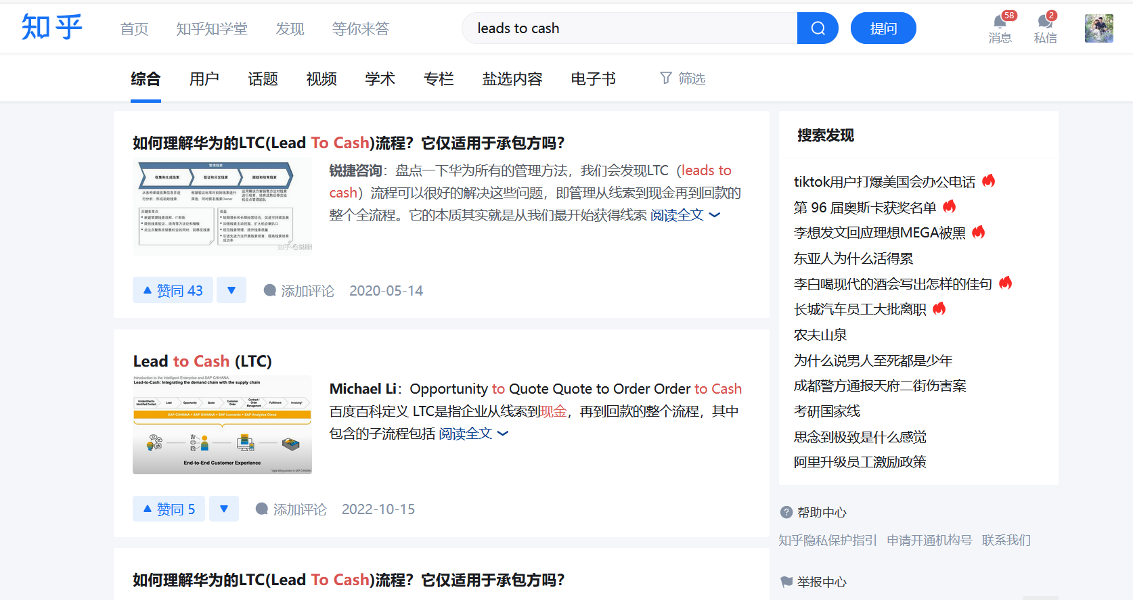

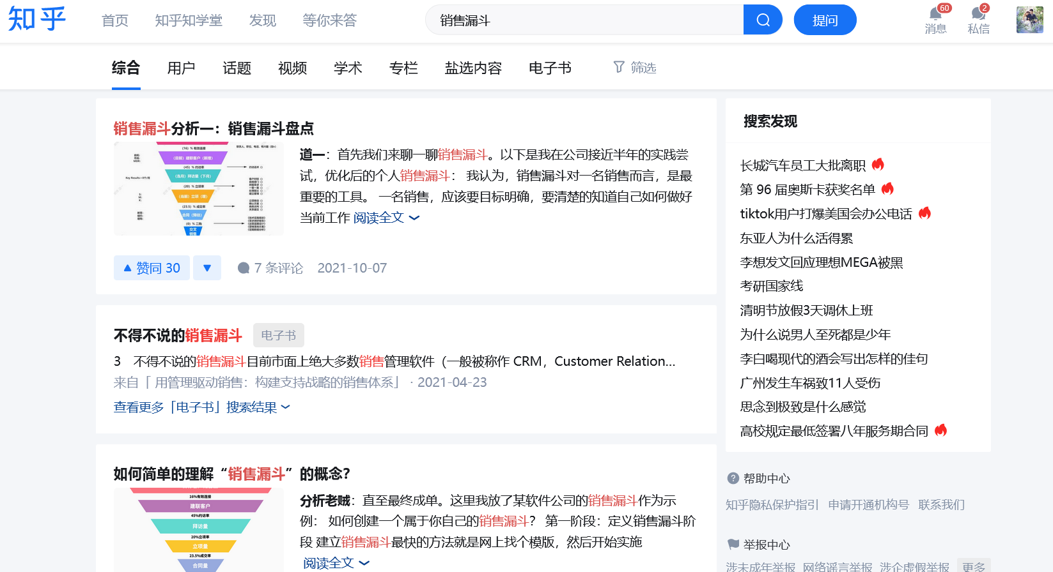

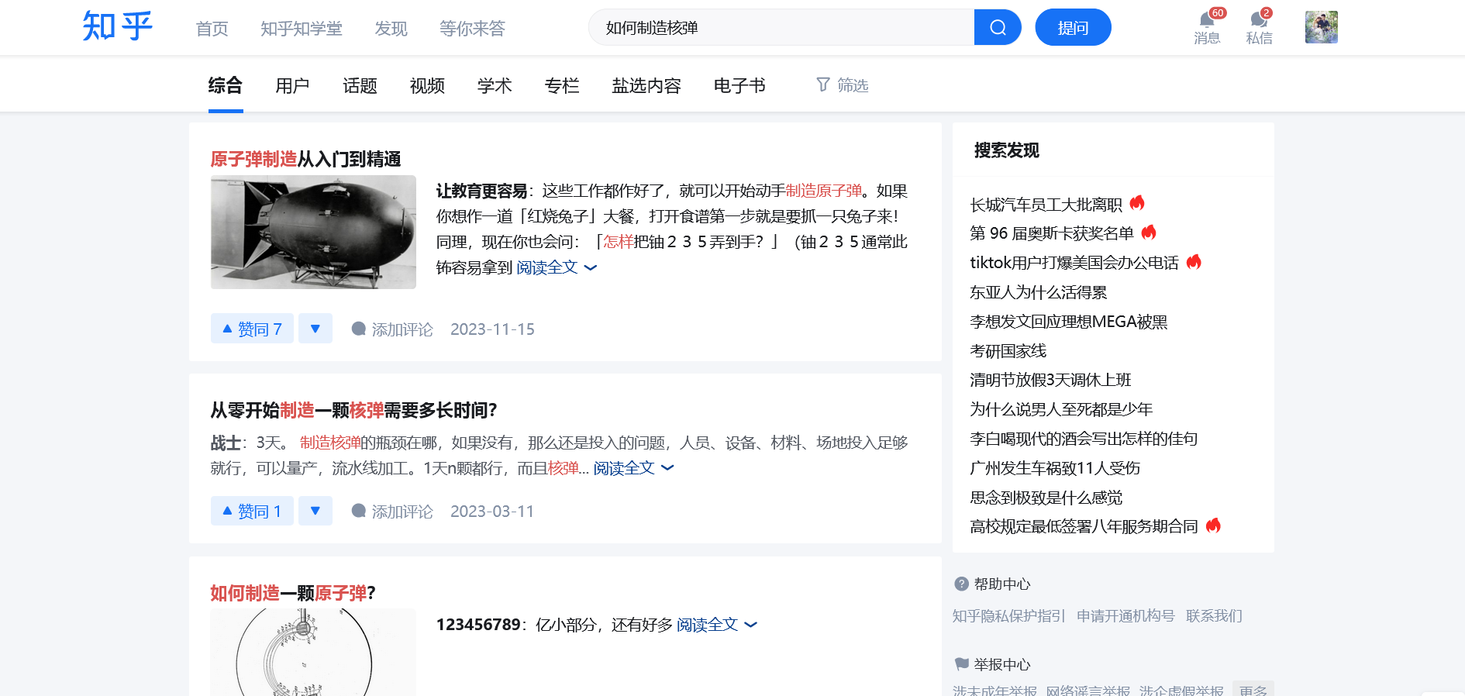

1. 灵当CRM私有云部署方案
2. LNMP/LAMP 架构

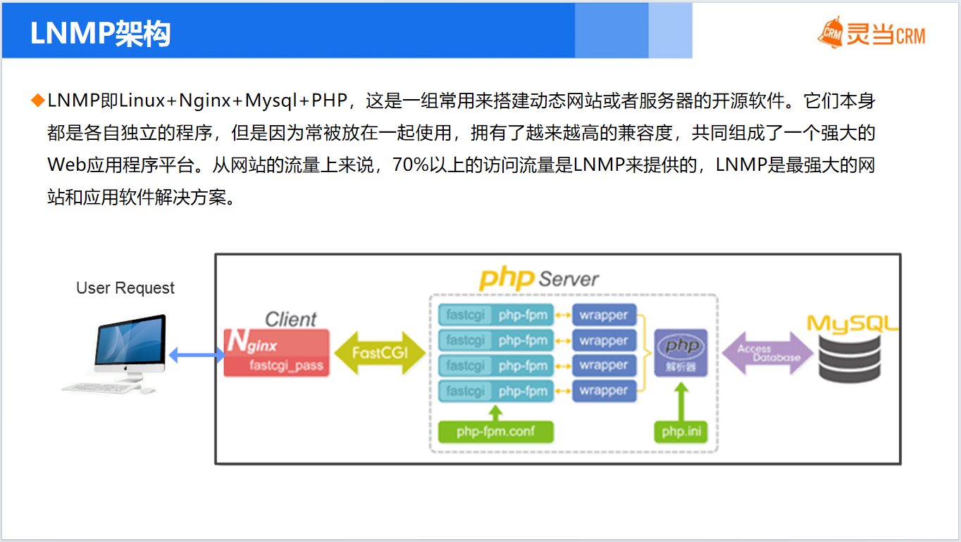

1. 部署方案一：单服务器

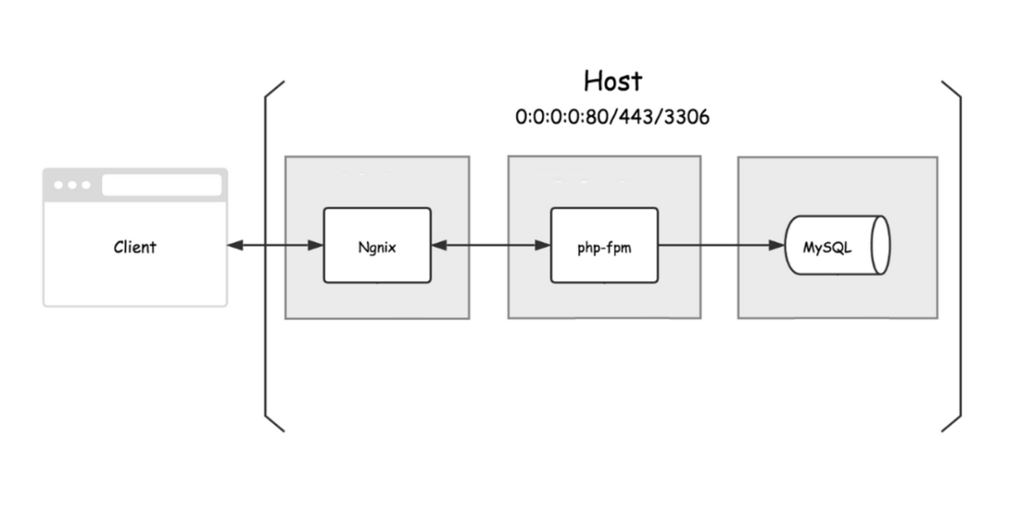

1. 部署方案二：双服务器，应用和数据库分离

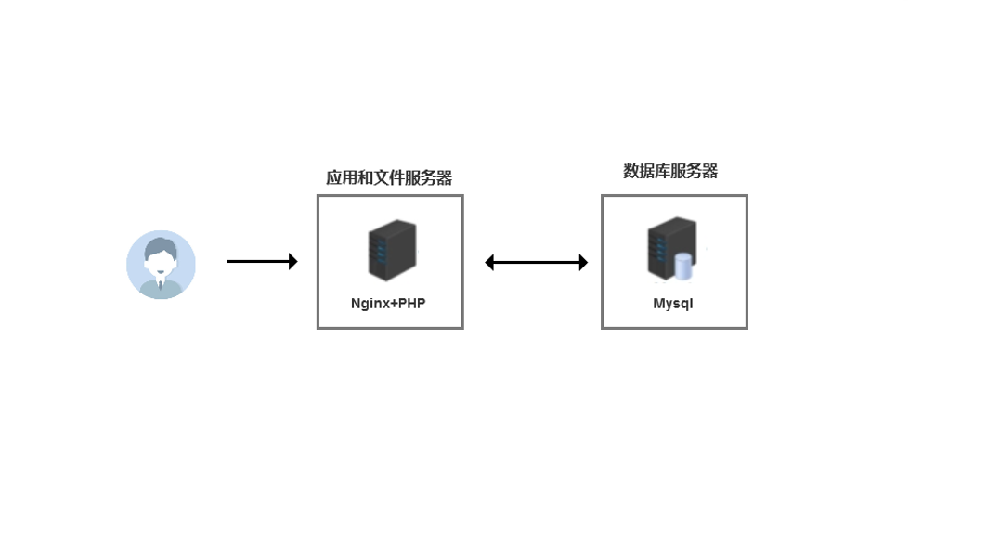

* 为MYSQL创建远程用户
* CRM：修改 config.inc.php 中的数据库配置信息

1. 部署方案三：多服务器，负载均衡集群

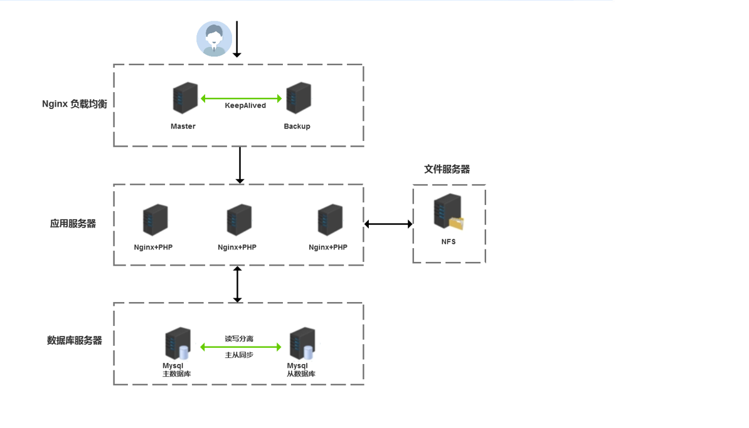

* Nginx：配置代理转发
* Mysql：利用Mycat或者Mysql proxy插件配置读写分离
* CRM：修改 config.inc.php 中的数据库配置信息

1. 软硬件配置说明

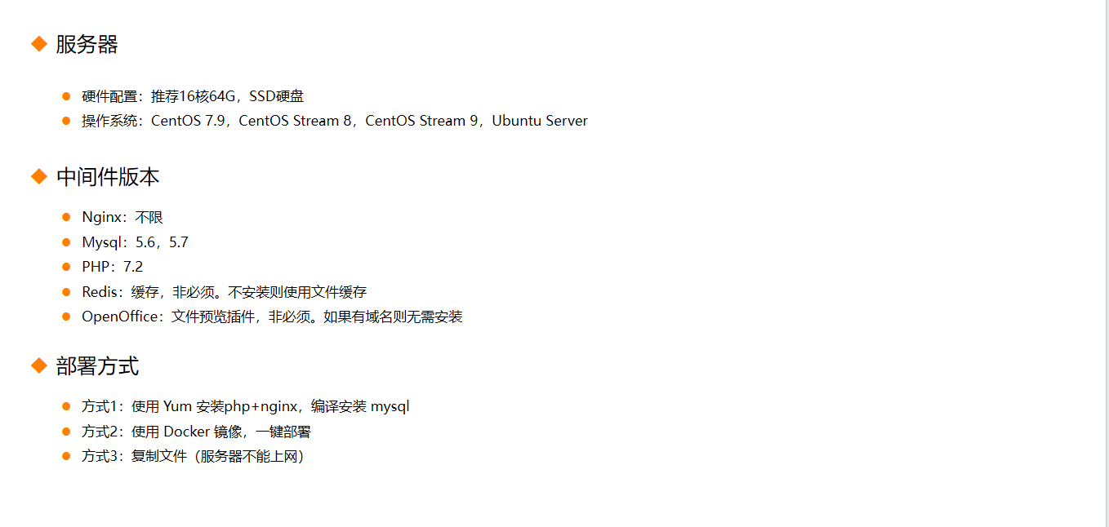

mysql 8.x 的用户密码有2种方式：

* caching\_sha2\_password 身份验证插件
* mysql\_native\_password
* 目前只能支持后一种密码方式

1. 灵当CRM安装包Apache+php72+mysql集成环境介绍

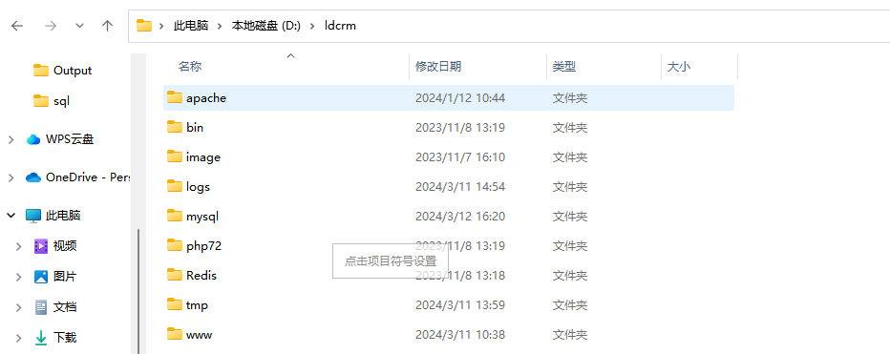

1. mysql：配置文件 \mysql\bin\my.ini
2. php72：配置文件 \php72\php.ini
3. apache：配置文件 \apache\conf\httpd.conf，通过\apache\conf\extra\httpd-php-fcgid.conf 调用php72
4. Apache 和 Mysql 本质上都是绿色的，添加为服务后启动即可
5. 遇到启动失败，可查看事件查看器中的错误日志或者安装目录下的错误日志
6. 速度优化
7. 设置虚拟内存（必须）

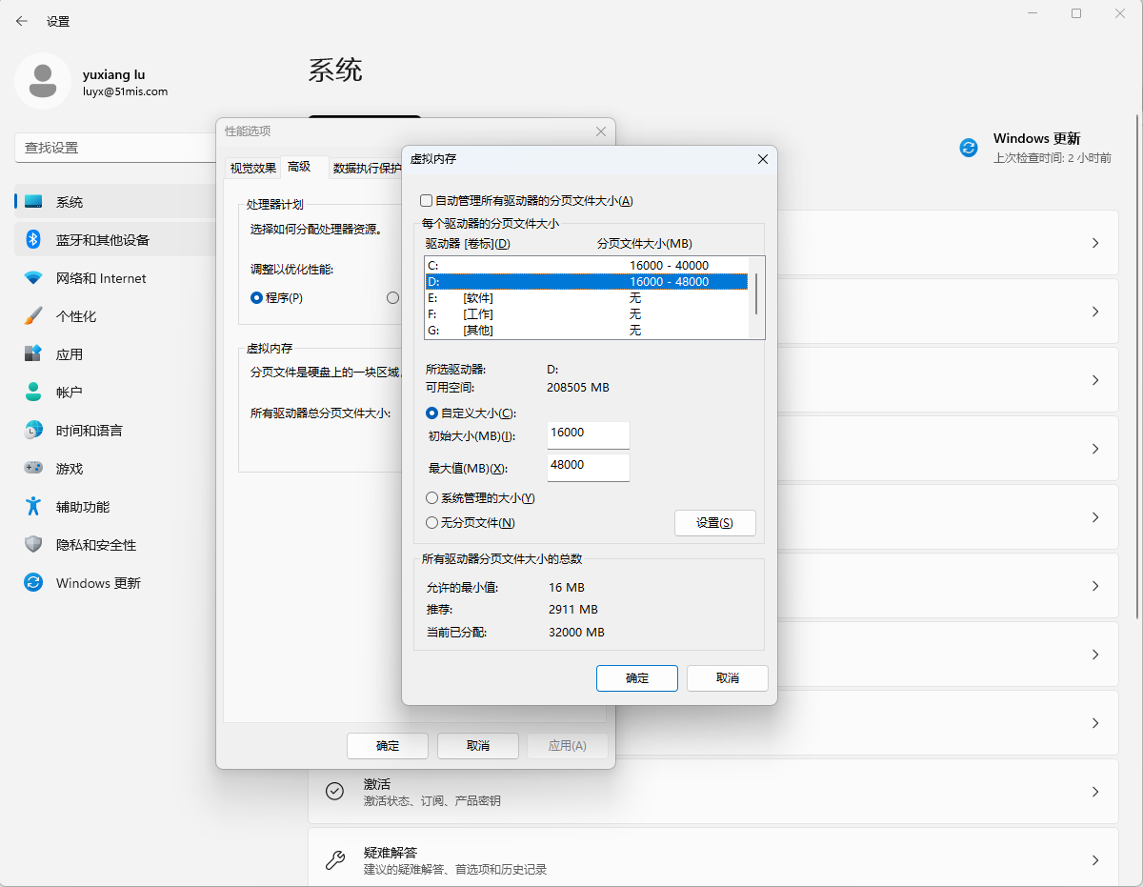

1. 配置JS缓存或者使用CDN（可选）

* Apache启用 js 缓存

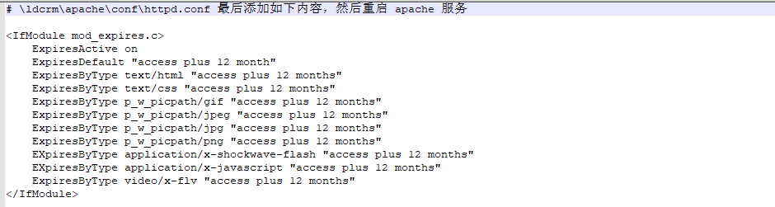

* 配置JS使用CDN

\ldcrm\www\crm\globalConfig\global\_crm\_server\_url.php

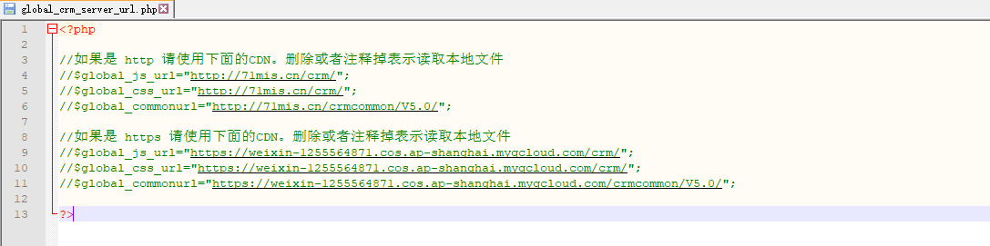

*说明：需要服务器能上网，跟地域有关，有些地方使用CDN也可能更慢*

1. 设置使用IPV4

已管理员身份在CMD中依次运行如下命令，或者已管理员身份运行set ipv4.bat

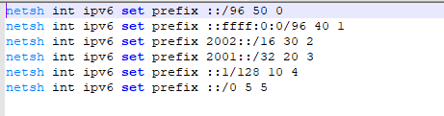

1. 如何配置https
2. 首先得有一个域名，没有可以去腾讯云买（如果已有证书直接转到步骤4）

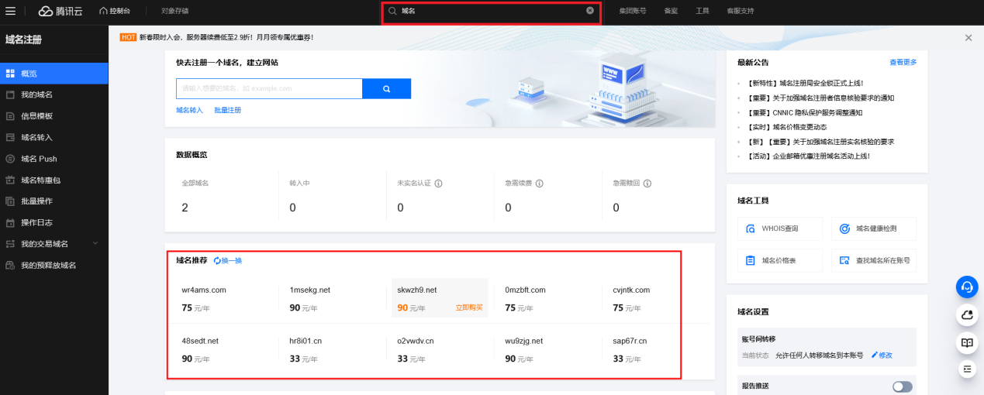

1. 然后去腾讯云申请免费证书

* 每个账户可申请20个免费证书
* 证书是一年期得，到期前重新申请

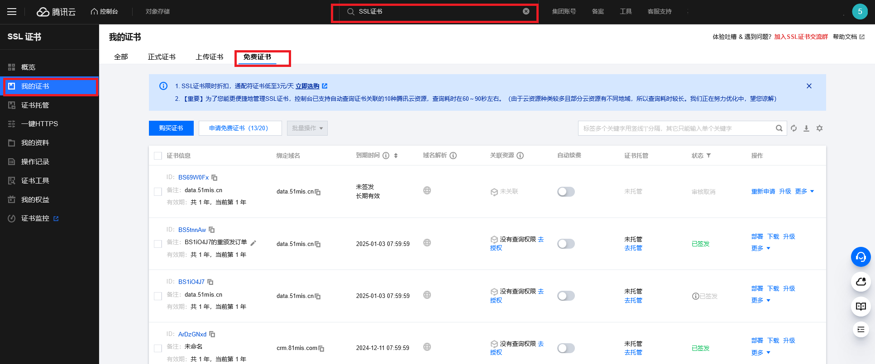

1. 审核通过后下载证书

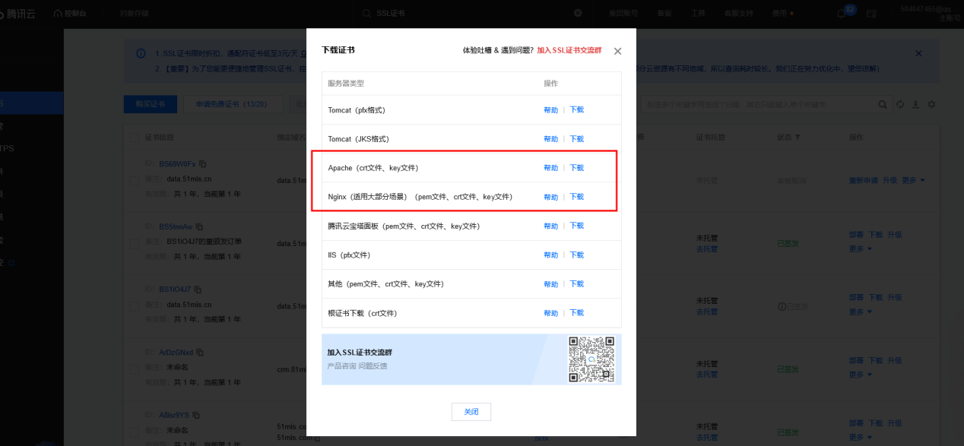

1. 配置证书：Apache（Windows）

* 证书文件复制到 \ldcrm\apache\conf\ssl\

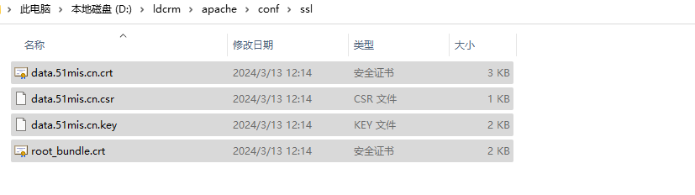

* \ldcrm\apache\conf\httpd.conf 搜索Include conf/extra/httpd-ahssl.conf 前面的#去掉

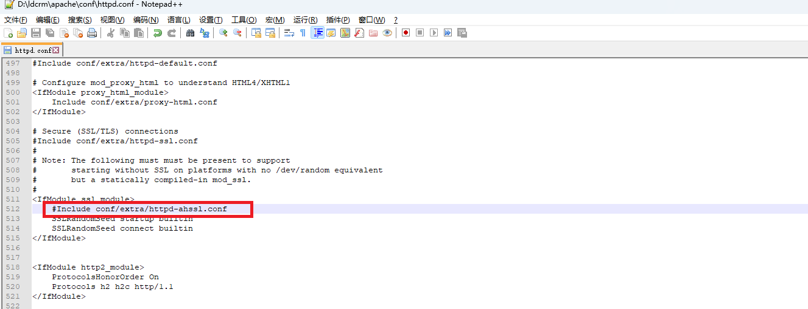

* 修改配置文件 \ldcrm\apache\conf\extra\httpd-ahssl.conf

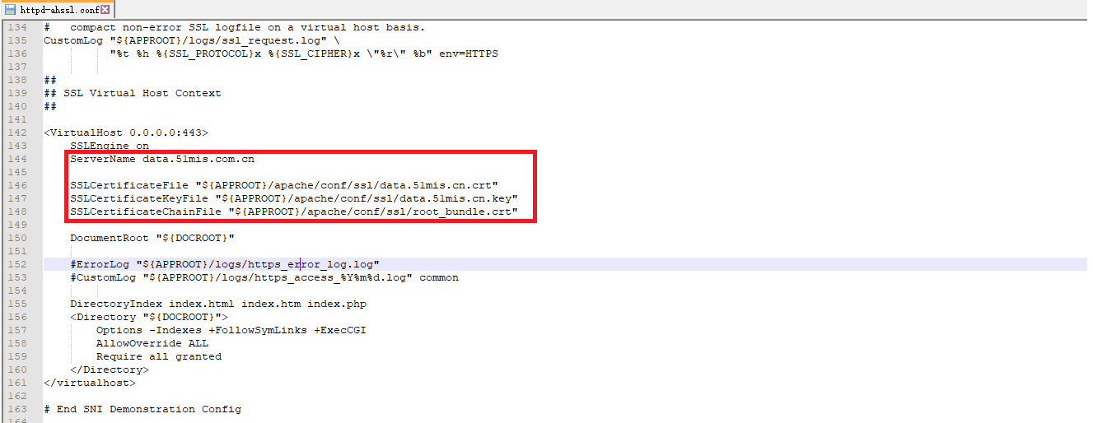

* 重启apache服务
* 配置http 强制跳转https (按需)

修改目录 \ldcrm\apache\conf\httpd.conf 文件：

* #LoadModule rewrite\_module modules/mod\_rewrite.so 前面的注释去掉
* 配置文件最后添加如下配置 Rewrite 重定向

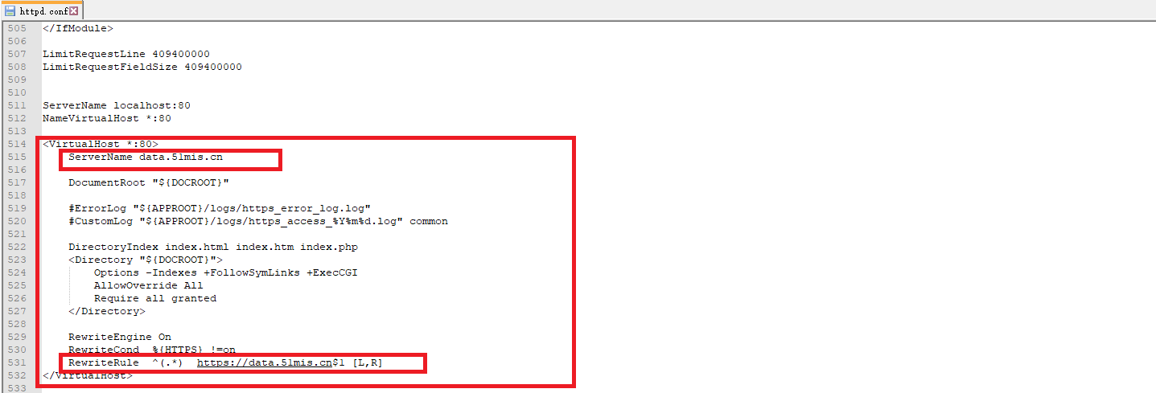

* 改完重启apache 服务

1. 配置证书：Nginx（Linux）

* 证书文件上传到 /usr/local/nginx/conf/ 目录新建文件夹下，如：ssl\_51com

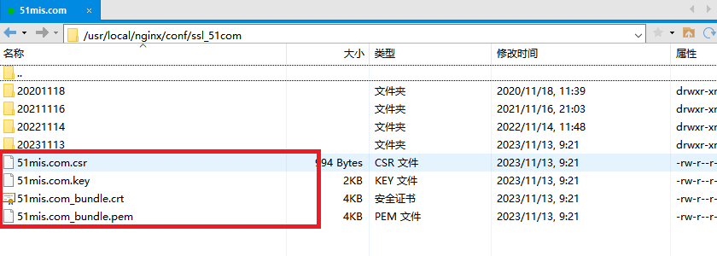

* 修改目录 /usr/local/nginx/conf/vhost/ 下对应的配置文件，如：51mis.conf

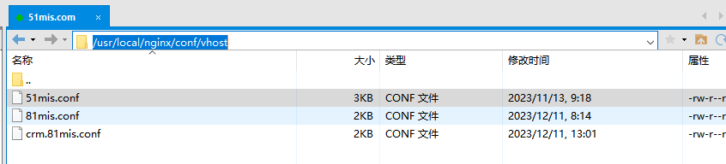

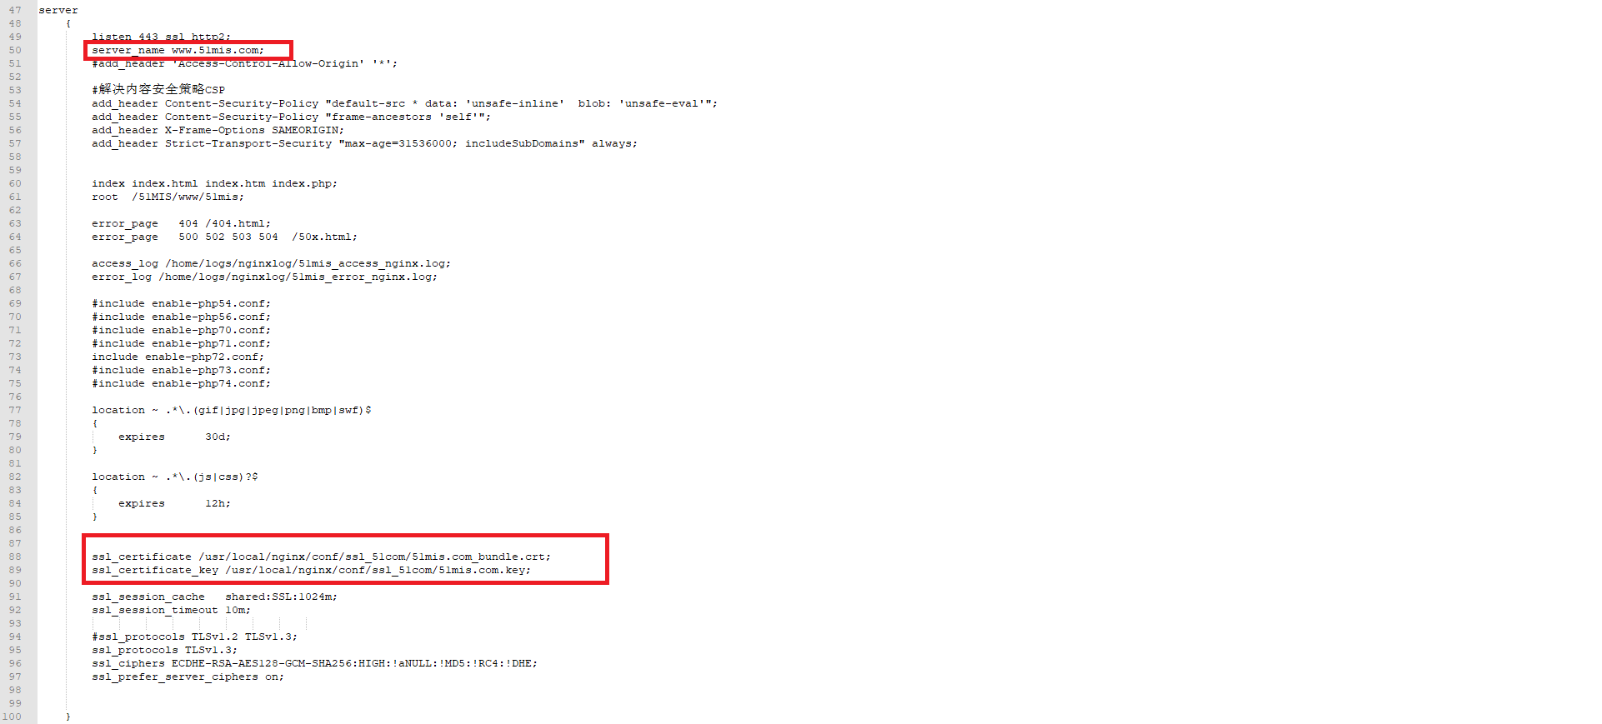

* 配置http 强制跳转https (按需)
* 修改目录 /usr/local/nginx/conf/vhost/ 下对应的配置文件，增加 301 重定向

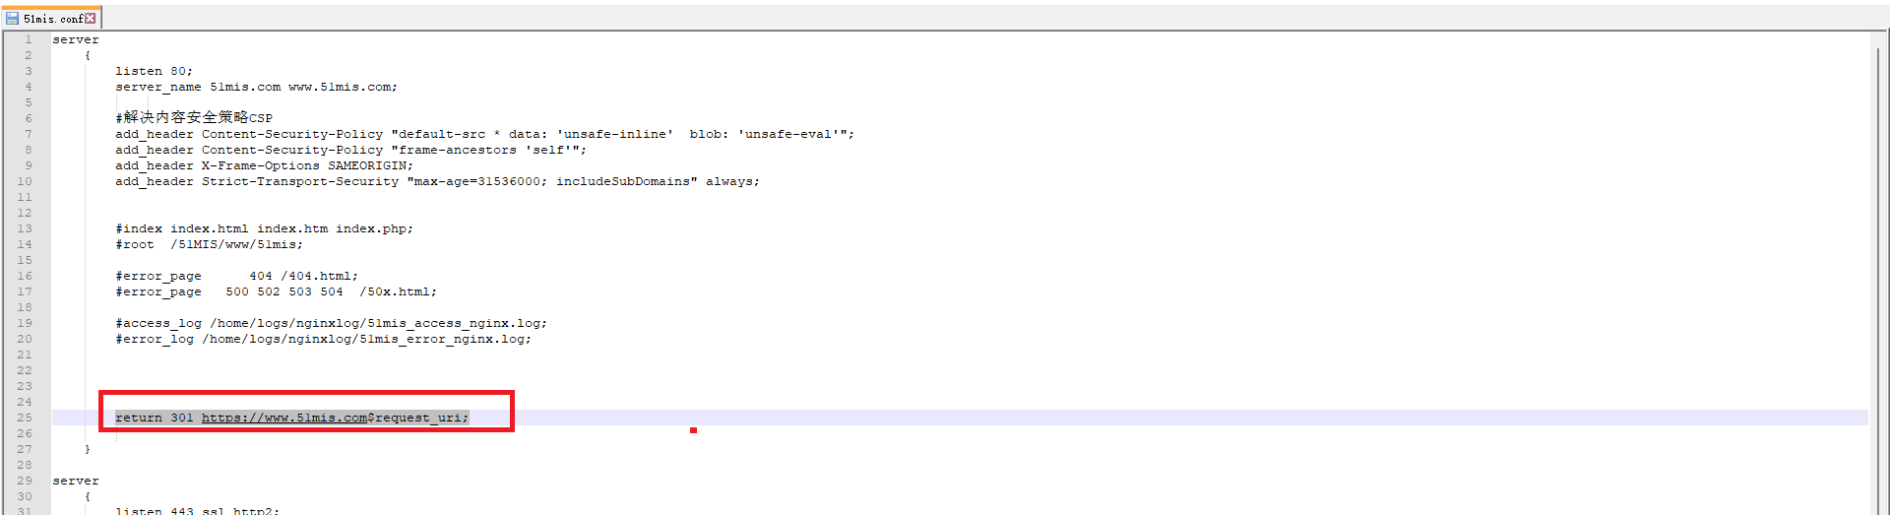

* 重启nginx 服务: service nginx reload

1. 数据库备份与恢复
2. \ldcrm backup备份的数据库 data文件如何恢复？

* 恢复方法：停止数据库服务
* 重命名 \ldcrm\mysql\data 为 data1
* 解压备份文件，复制其中的data文件夹过来，然后重新启动数据库
* 切记，不可直接覆盖数据库文件

1. Navicat备份数据库

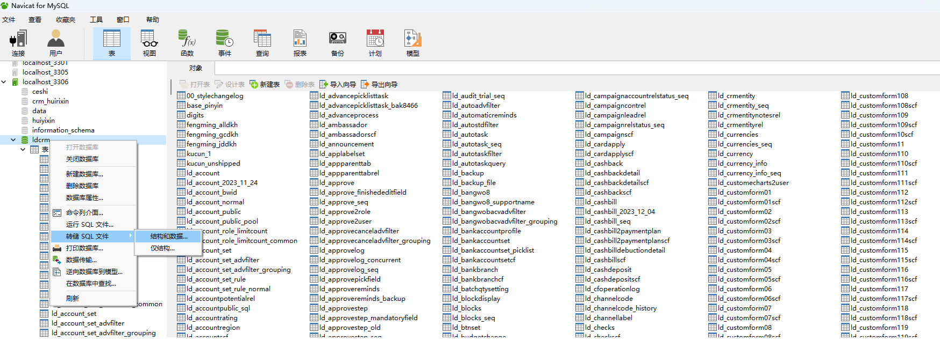

1. Navicat备份数据库如何恢复

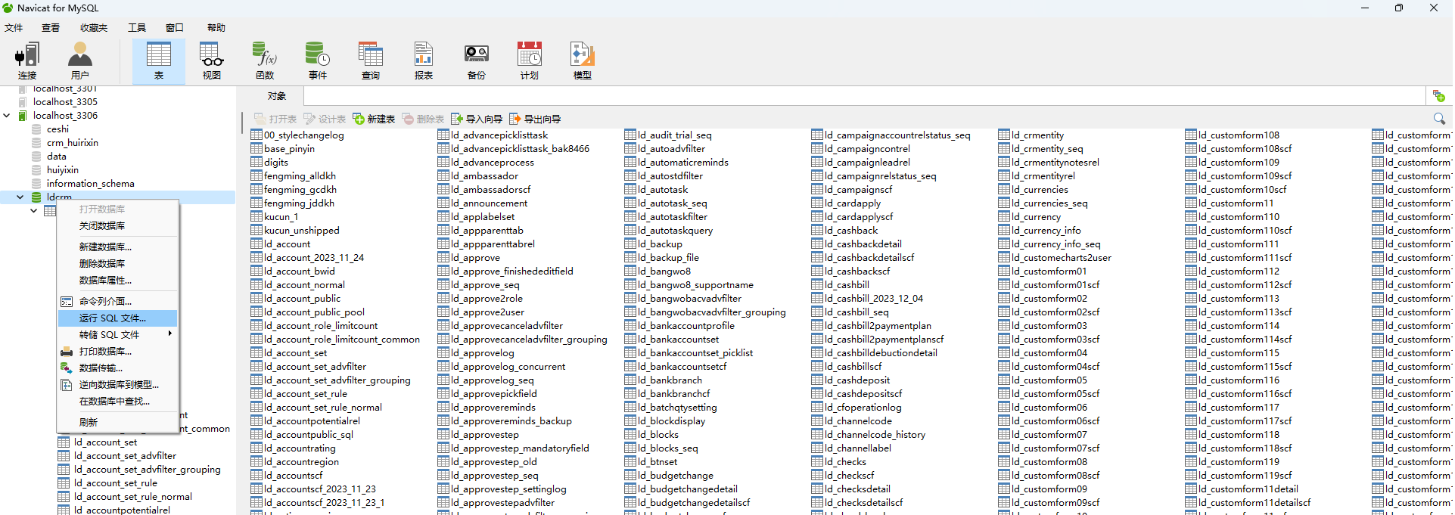

* 运行SQL文件->选择备份文件，等待运行完毕（如果出错不用搭理）

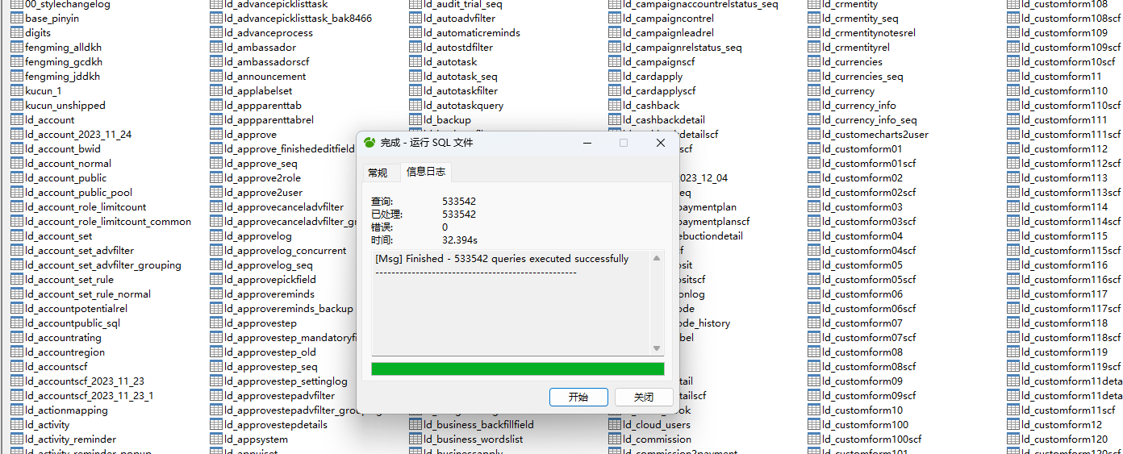

* 复制备份文件，删除其中创建表的脚本，并替换数据库用户信息

1. 搜索 DROP V

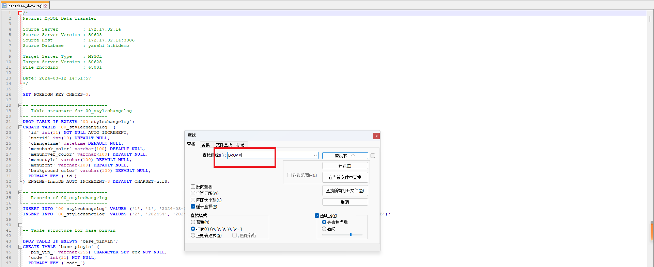

1. 把光标定位在最后一个 INSERT INTO 语句下方

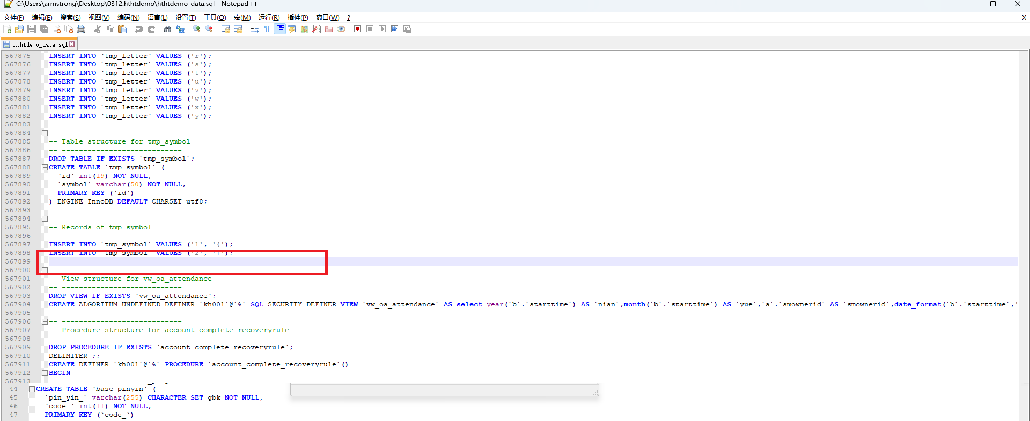

1. 拖动滚动条到最上方，按下shift键，点击第一行选中所有 INSERT的脚本 并删除
2. 余下的脚本，替换所有 DEFINER=`lingdang`@`%` 或 DEFINER=`root`@`localhost` 字样的内容为空值，得到所有的存储过程、触发器、事件脚本

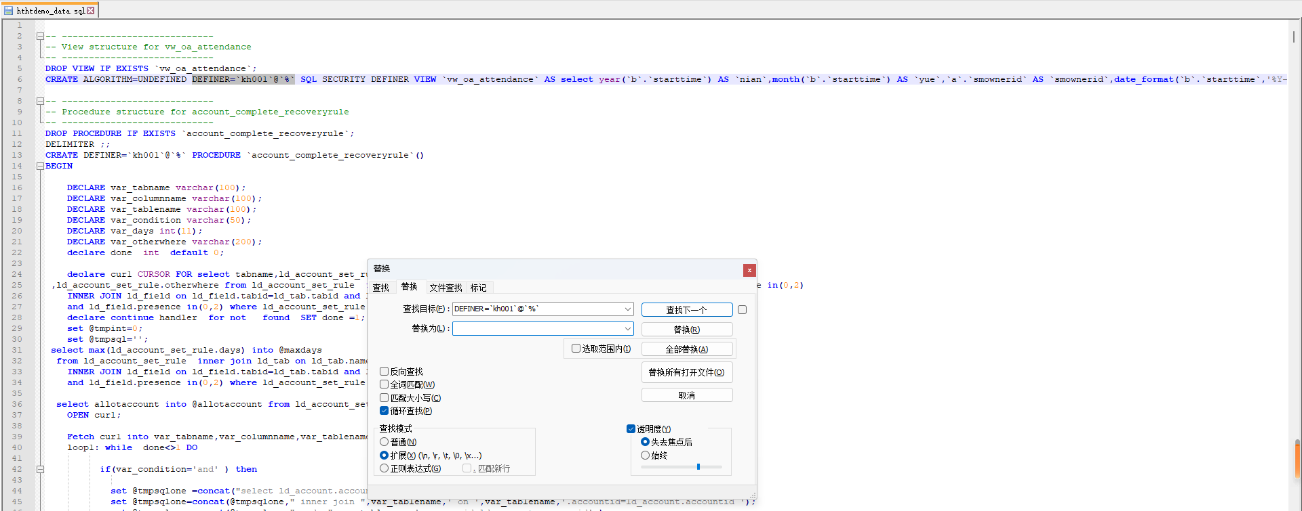

* 新建查询，把备份文件中的所有存储过程和触发器脚本拿过来运行一下：

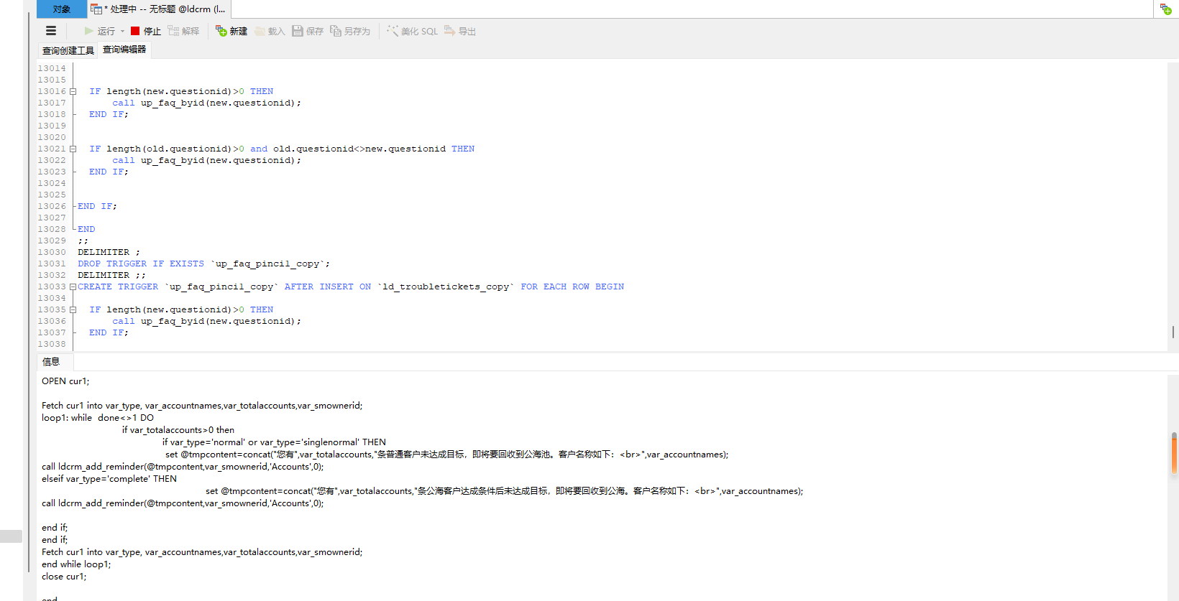

1. 利用mysql自带的dump备份数据库脚及恢复

* 备份：管理员身份运行CMD，执行：

D:\ldcrm\mysql\bin\mysqldump -P3306 -uroot -p --set-gtid-purged=off --opt -R -E ldcrm>D:\ldcrm\ldcrm\_20240313.sql

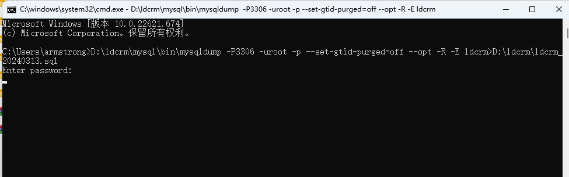

* 恢复：管理员身份运行CMD，执行：

D:\ldcrm\mysql\bin\mysql -P3306 -uroot -p --default-character-set=utf8

CREATE DATABASE IF NOT EXISTS crm\_20240314 DEFAULT CHARACTER SET utf8 DEFAULT COLLATE utf8\_general\_ci;

use crm\_20240314;

SET GLOBAL max\_allowed\_packet=2\*1024\*1024\*1024;

source D:\ldcrm\ldcrm\_20240313.sql;

* CRM后台设置->其他设置->数据库备份，备份的数据库脚本也可以用source 方法恢复

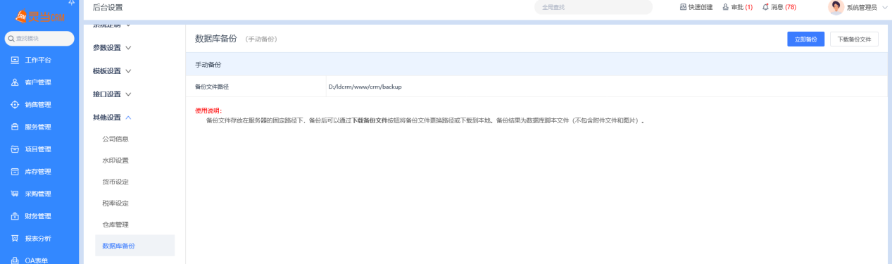

*说明：这里备份的脚本只有表和数据，没有触发器、存储过程、事件*

1. 异地备份

* 方法一：计划任务调用 bat 通过 dump 备份

<https://www.51mis.com.cn/forum.php?mod=viewthread&tid=428&highlight=%D4%B6%B3%CC>

* 方法二：在远程电脑安装 Navicat for mysql，通过Navicat 的备份功能

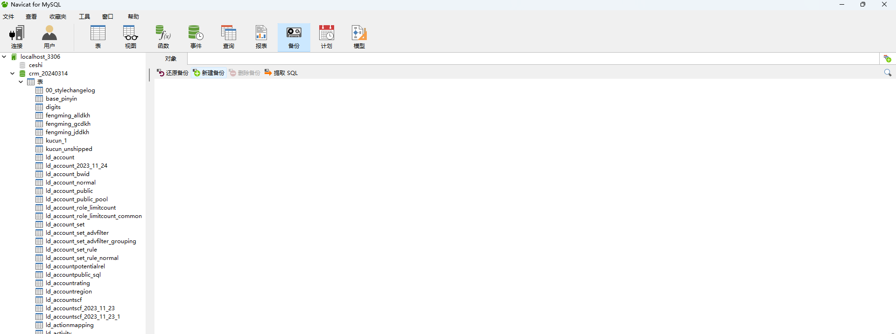

1. Mysql 数据库修复
2. 损坏不严重

* 修改 my.ini 添加参数：

innodb\_force\_recovery=1

* 依次尝试修改为 1、2、3、4、5、6的时候，数据库是否能启动成功
* 如果数据启动成功，导出数据库脚本
* 把参数innodb\_force\_recovery 注释掉，COPY一个新的正常的数据库data文件过来，重新启动数据库，然后创建新的数据库并恢复脚本

1. 损坏严重

* 重建数据库表结构，导出表空间，覆盖ibd文件，然后重新导表空间

详见：[03.数据库\MYSQL 数据库数据库损坏修复方法.docx](03.数据库/MYSQL 数据库数据库损坏修复方法.docx)

1. 勒索病毒

* 看看有没有异地的备份吧，要么出高价找数据修复公司

1. Linux 学习
2. 买个服务器

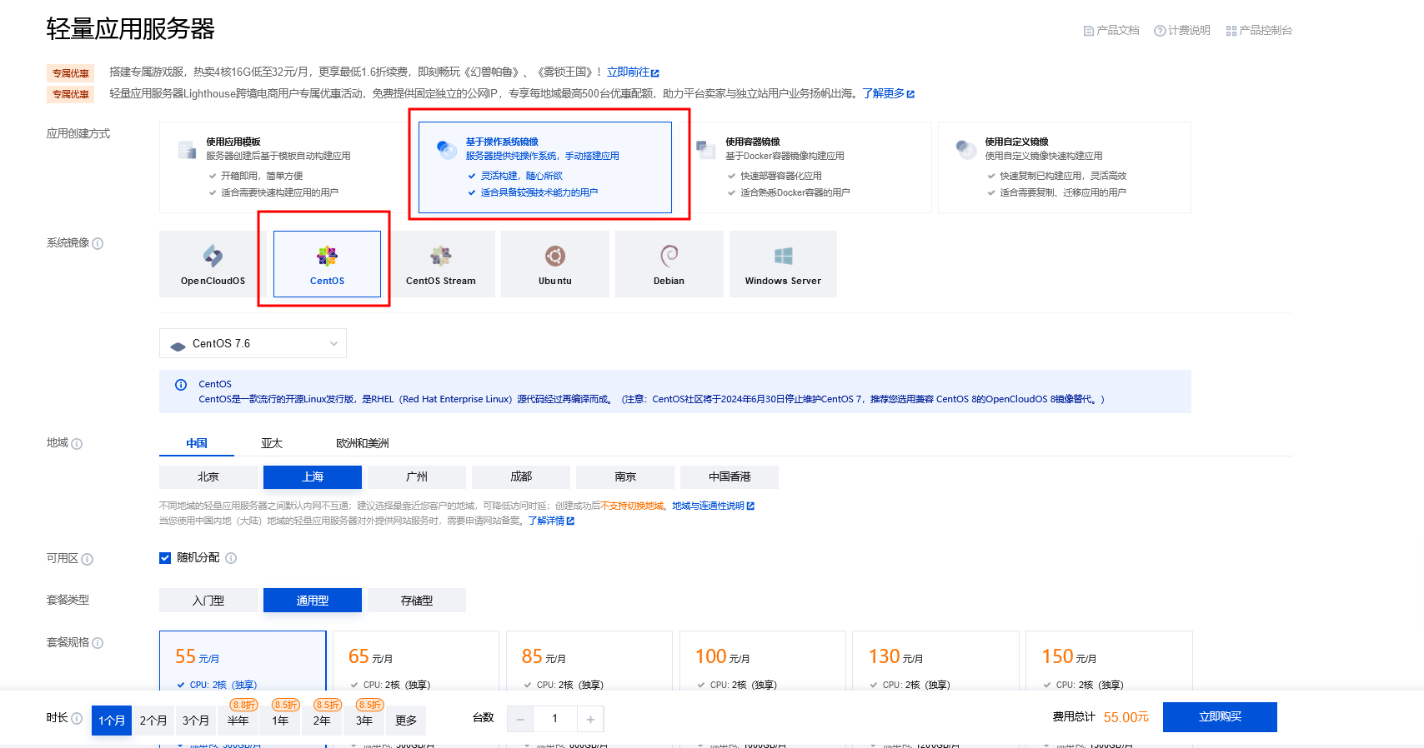

1. SSH 工具
2. XSHELL：个人版免费，可记住密码

下载地址：<https://www.xshell.com/zh/xshell-download/>

1. Putty：免费，有绿色版，缺点是不能记住密码
2. SecureCRT：收费，可记住密码
3. MobaXterm
4. FTP工具
5. XFTP：个人版免费，可记住密码，适合与XSHELL搭配使用
6. WinSCP：免费
7. FlashFXP：收费
8. 防火墙

详见：[04.Linux\Centos7配置firewalld.txt](04.Linux/Centos7配置firewalld.txt)

1. Linux 安装方法1：编译安装

必须能上网，详见：[04.Linux\Centos7配置nginx+mysql5.7+php72\_20240313.txt](04.Linux/Centos7配置nginx+mysql5.7+php72_20240313.txt)

1. Linux 安装方法2：docker

需要能上网，详见：<灵当CRM私有云部署.pptx>

1. Linux 安装方法3：直接上传文件

无需上网：详见：[04.Linux\拷贝文件方法部署\_适用于不能上网\set\_home\read me.txt](04.Linux/拷贝文件方法部署_适用于不能上网/set_home/read me.txt)

1. Linux 升级

详见：[04.Linux\Linux环境CRM升方法.txt](04.Linux/Linux环境CRM升方法.txt)

1. 安装升级以及日常维护常见问题

详见：<灵当CRM安装升级维护常见问题_20240313.docx>